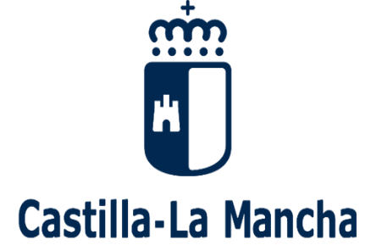
Cofinanciado por la Unión Europea

Plan Social de Empleo 2022. Plan de Empleo en la provincia de Guadalajara. Subvención a Entidades Locales para la contratación de personas desempleadas y en situación de exclusión social. Programa cofinanciado por el Fondo Social Europeo Plus (FSE+) de Castilla-La Mancha 2021-2027.
Entidad: | Ayuntamiento de El Casar (Guadalajara)
Denominación del Proyecto: | Servicio de Igualdad Municipal
Programa: | Orden 146/2022, de 27 de julio, Consejería de Economía, Empresas y Empleo de Castilla-La Mancha
Cofinanciación: | Unión Europea-Fondo Social Europeo Plus, Junta de Castilla-La Mancha, Diputación de Guadalajara

DESCRIPCIÓN DEL PROYECTO: Servicio de Igualdad Municipal. Colaboración en la realización del diagnostico consistente en un estudio cuantitativo y cualitativo de la estructura organizativa del Ayuntamiento que permita conocer la situacion sobre la igualdad entre mujeres y hombres en la misma de cara a la elaboración del Plan de Igualdad municipal debido a que las Administraciones Publicas tienen la obligacion de elaborar y aplicar un plan de igualdad a desarrollar en el convenio colectivo o acuerdo de condiciones de trabajo del personal funcionario.
OBJETIVOS:
1.-Promover la adopción de medidas dirigidas a evitar cualquier tipo de discriminación entre mujeres y hombres.
2.- Informar sobre los elementos que pueden generar discriminaciones en el Ayuntamiento, tanto de carácter personal como económico, material o de organización.
3.- Elaborar el Plan de Igualdad Municipal.
4.- Contribuir a la igualdad de hombres y mujeres en El Casar
5.- Ofrecer una experiencia profesional a los participantes en el Proyecto y mejorar su empleabilidad.
INFORMACIÓN: Ayuntamiento de El Casar. Plaza de la Constitución, 1, 19170 El Casar. Teléfono: 949 33 40 01. Fecha de inicio de la ejecución del Proyecto: Enero 2023

